新 书 推 荐
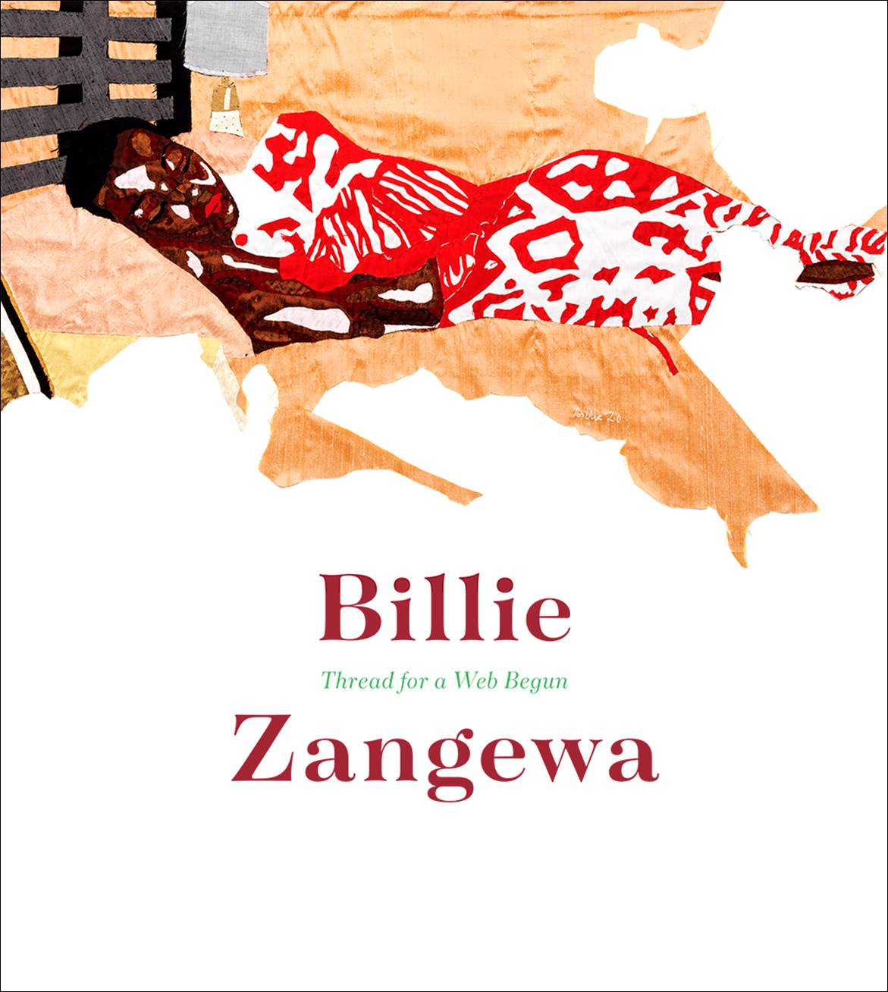
中文书名：《比利·赞格瓦：丝绸拼贴的艺术世界》
英文书名：Billie Zangewa: Thread for a Web Begun
作 者：Dexter Wimberly
出 版 社：Abrams
代理公司：ANA/Leah Guo
页 数：112页
出版时间：2023年2月
代理地区：中国大陆、台湾
审读资料：电子稿
类 型：艺术研究

内容简介：

对著名织物和纺织艺术家比利·赞格瓦的职业生涯进行深入研究和探索的图文并茂作品。

《比利·赞格瓦：丝绸拼贴的艺术世界》为配合旧金山非洲裔历史博物馆（MoAD）举办的展览而出版，全书探索了赞格瓦为体现黑人女性的日常生活和当代交叉身份而创作的艺术拼贴作品。

她手工缝制的丝绸拼贴画，主要描绘了黑人女性在家庭中的日常生活，使用这样的方式，赞格瓦重新找到了一种曾经被降级为“女性作品”的媒介，并深入研究了人们对美的追求，以及习以为常的社会政治驱动因素。

比利·赞格瓦的职业生涯始于时尚和广告行业，她利用对纺织品的理解，通过家庭室内设计、城市景观和肖像画来描绘普遍的个人体验。赞格瓦的丝绸拼贴画通过其制作方法和叙事内容，在社会政治背景下描绘了性别劳动，并深入探讨家庭领域中女性的身份建构，以象征性的手法展示性别刻板印象和种族偏见。

这本书展示了过去15年赞格瓦的全部作品以及为她本次展览创作的新作品，尽管其中许多去语境化的作品都是自传式的，但它们都描绘了一种亲密感和对自我身份的探索——通过对黑人女性气质的叙事将这些作品彼此联系起来，带动读者自我体验，更加感同身受。

销售亮点：

- 文化特性：比利·赞格瓦手工缝制的丝绸拼贴画以文字和比喻性的挂毯为特色，描绘了黑人女性的日常生活和当代社会生活的交叉身份，带有自传性色彩。

- 展览搭售：这是旧金山倍受欢迎的非洲裔历史博物馆（MoAD）展览的配套丛书，该展览于2021年10月20日至2022年2月27日举行。

- 社媒粉丝众多：非洲裔历史博物馆在社交媒体平台上拥有大量粉丝，拥有超过39800名Instagram粉丝，超过17300名Facebook粉丝，以及超过6000名的Twitter粉丝。

作者简介：

德克斯特·温伯利（Dexter Wimberly）在国际上展出了数百位艺术家的作品，并在日本创立了叶山艺术家驻地项目。在长达十年的职业生涯中，他曾在数十家博物馆和画廊组织展览，包括非洲侨民博物馆（MoAD），罗利当代艺术博物馆（CAM），加州非裔美国人博物馆，当代非洲侨民艺术博物馆（MoCADA），101 / EXHIBIT画廊，爱德华泰勒纳海姆美术，比特形式画廊，科基艺术画廊（东京）， 和三线画廊（迪拜）等。

史密森尼学会大厦附属的非洲裔历史博物馆（MoAD）是一家当代艺术博物馆，旨在歌颂和赞扬黑人文化，促进文化交流，并通过非洲裔的全球视角激发学习。MoAD具有独特地位，是世界上为数不多的专门关注非洲侨民文化的博物馆之一，展示了非洲人民和全球非洲后裔文化的丰富文化遗产。

内页插图：

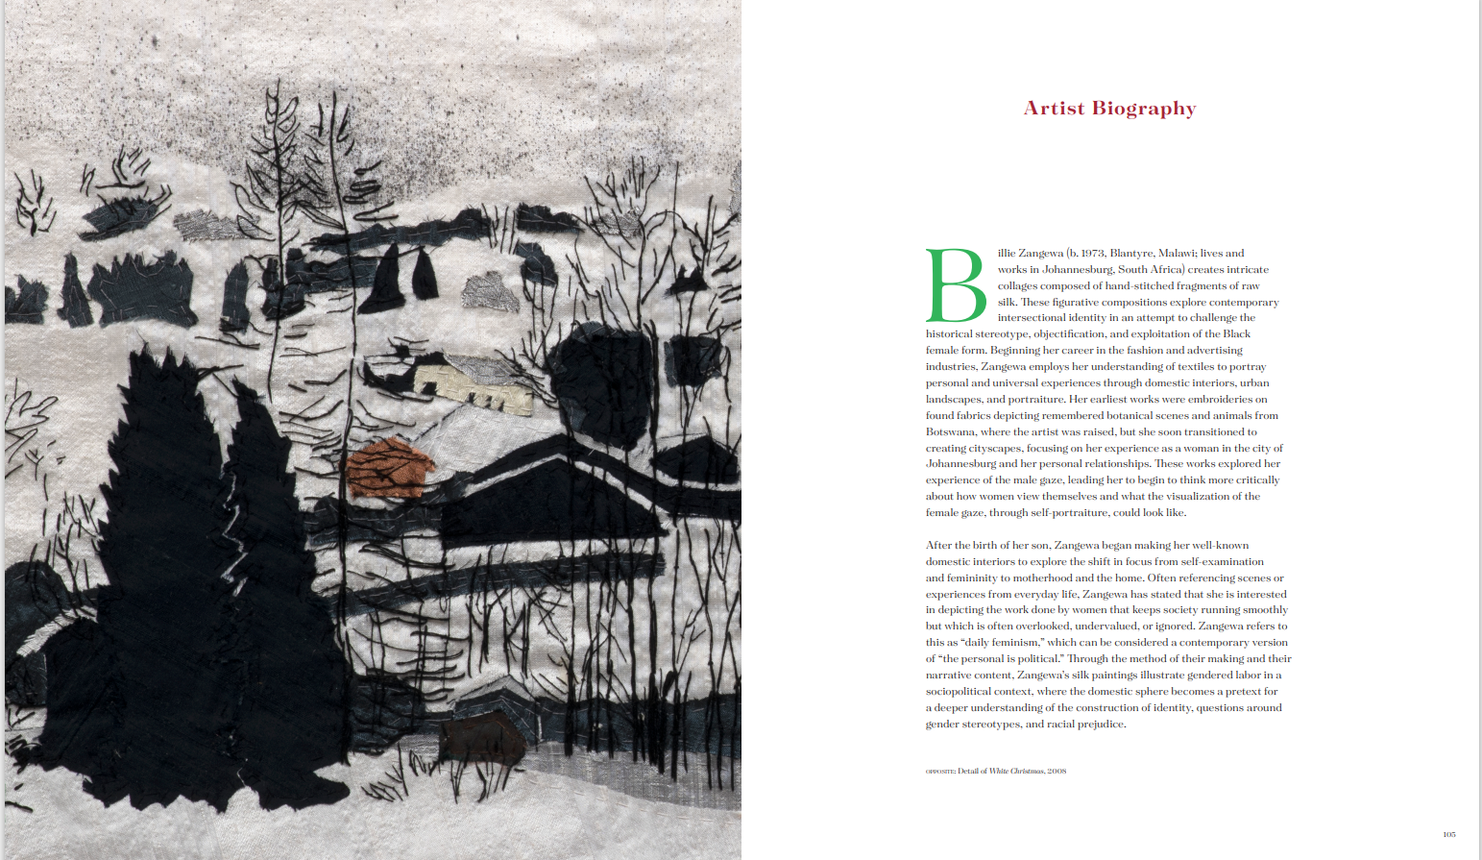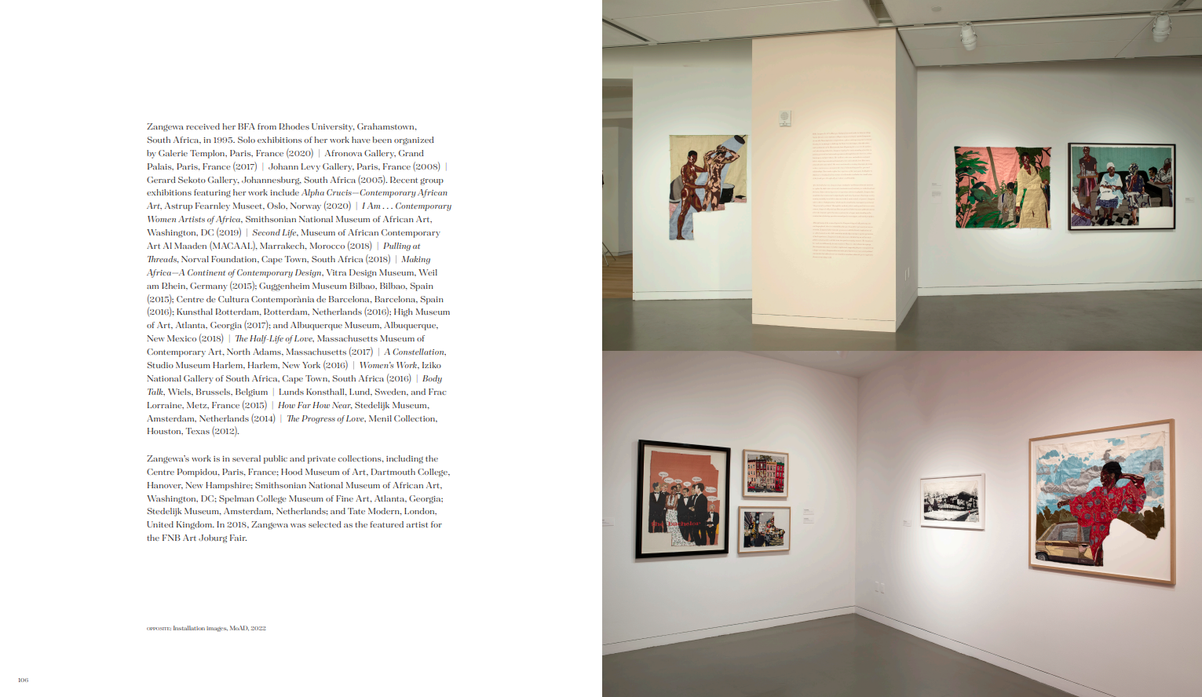

谢谢您的阅读！
请将回馈信息发至：郭丹娅 (Leah Guo)
安德鲁﹒纳伯格联合国际有限公司北京代表处
北京市海淀区中关村大街甲59号中国人民大学文化大厦1705室, 邮编：100872
电话：010-82449325
传真：010-82504200
Email: Leah@nurnberg.com.cn
网址：www.nurnberg.com.cn
微博：http://weibo.com/nurnberg
豆瓣小站：http://site.douban.com/110577/
微信订阅号：ANABJ2002


